杭园协〔2017〕25 号

关于转发首届浙江省盆景艺术大师作品展暨金华市第26届盆景展活动举办文件的通知

各会员单位:
接浙江省风景园林学会文件通知，为进一步加强盆景艺术交流，弘扬浙派盆景艺术文化，发挥“浙江省盆景艺术大师”的示范带头作用，浙江省风景园林学会联合金华市住房和城乡建设局共同主办的首届浙江省盆景艺术大师作品展暨金华市第26届盆景展，于2017年10月13日至18日在金华市帝壹城广场举办。为更好地开展会员服务，搭建会员技术交流平台，协会将文件进行转发，特邀请本会会员单位中的“浙江省盆景艺术大师”，积极选送作品，踊跃参加此次展出！
本次展会主题为“喜迎‘十九大’ 盆景艺术让生活更美好”。浙江省风景园林学会自2009年起先后评选出了三批“浙江省盆景艺术大师”，共计32人，我会会员单位中的浙江省盆景艺术大师，每位可选送不超过3件作品参展，按要求填写《“首届浙江省盆景艺术大师作品展”参展作品登记表》（附件1），并附照片，于9月5日前报送至协会办公室，由协会统一报送至组委会进行审核，最终展出作品以办公室通知为准。本次参展情况将作为“浙江省盆景艺术大师”复评的重要依据。具体活动事项可看浙江省风景园林学会文件《关于举办首届浙江省盆景艺术大师作品展暨金华市第26届盆景展通知》（附件3）。协会联系人：俞宁娜、施艾静；联系电话：88851366；邮箱：746749455@qq.com.。

附件1：《首届浙江省盆景艺术大师参展作品登记表》
2：金华市帝壹城广场地理位置示意图
3：浙江省风景园林学会文件《关于举办首届浙江省盆景艺术大师作品展暨金华市第26届盆景展通知》

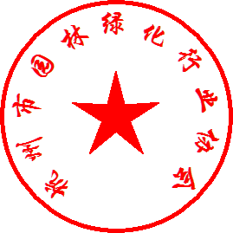
杭州市园林绿化行业协会
二〇一七年八月二十八日

附件1：

首届浙江省盆景艺术大师作品展
参展作品登记表
证书编号：
展品作者 |  |  |  |  | 性 别 |  |  |  | 出 生 年 月
民 族 |  |  |  |  | 籍 贯 |  |  |  | 盆景工作年限
联系电话 |  |  |  |  |  |  | 邮 箱
联系地址
个 人 简 介 （附生活照）
作 品 一
题 名
树 种 |  |  |  |  |  | 尺 寸
作 品 简 介（附照片）
作 品 二
题 名
树 种 |  |  |  |  |  | 尺 寸
作 品 简 介（附照片）
作 品 三
题 名
树 种 |  |  |  |  |  | 尺 寸
作 品 简 介（附照片）
填表说明：
1.请将本表于9月5日前报送至协会办公室。报送时，需同时提供作者照片和作品照片，要求为近期所拍摄的清晰照片。
2.所有报名材料均建议以电子版形式报送，如无电子版，则交至办公室。
联系人：俞宁娜、施艾静，0571-88851366
传真：0571－88861028
邮箱：746749455@qq.com
地址：杭州市西湖区莲花峰路52号，杭州市园林绿化行业协会

附件2：
金华市帝壹城广场地理位置示意图
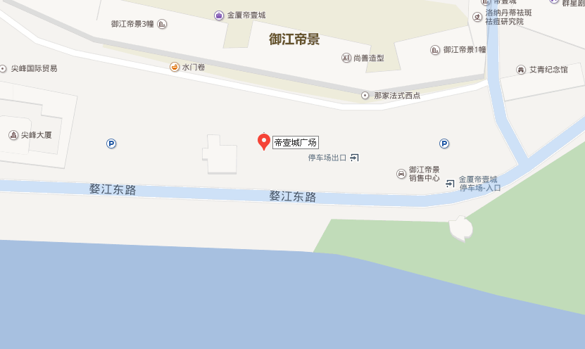
附件3：
关于举办首届浙江省盆景艺术大师作品展
暨金华市第26届盆景展通知

各市风景园林学（协）会、有关单位：
浙派盆景作为盆景八大派系之一，以他独特的艺术风格和造型特色，成为中国盆景界的一颗闪耀明珠，在国内、国际都有着深远的影响力。浙江省风景园林学会自2009年起先后评选出了三批“浙江省盆景艺术大师”，共计32人。他们是目前浙派盆景的领军人物，拥有突出的盆景造诣，作品享誉全国。为了进一步加强盆景艺术交流，弘扬浙派盆景艺术文化，发挥“浙江省盆景艺术大师”的示范带头作用，经研究，决定举办首届浙江省盆景艺术大师作品展暨金华市第26届盆景展，现将有关事项通知如下：
一、展览主题
喜迎“十九大” 盆景艺术让生活更美好
二、展览地点
金华市帝壹城广场
地址：金华市婺城区婺江东路188号
三、时间安排
（一）送展时间：2017年10月12日 8:30-17:00
（二）开幕式时间：10月13日上午10时
（三）展出时间：10月13日-18日（展期6天）
（四）撤展时间：10月19日
四、组织机构
主办单位：浙江省风景园林学会
金华市住房和城乡建设局
承办单位：浙江省风景园林学会盆景艺术分会
金华市风景园林学会
金华市园林管理局
金华市盆景艺术协会
协办单位：浙江省金厦控股集团有限公司
五、组委会
主 任：张晓明 浙江省住房和城乡建设厅办公室副主任兼信息宣传中心主任
浙江省风景园林学会副理事长兼秘书长
副主任：季文秉 金华市住房和城乡建设局副局长
金华市风景园林学会理事长
唐宇力 杭州西湖风景名胜区（杭州市园林文物局）灵隐管理处（杭州花圃）主任
浙江省风景园林学会盆景艺术分会会长
成 员：何东华 浙江省风景园林学会盆景艺术分会副会长
金华市风景园林学会盆景艺术分会理事长
高姣英 浙江省风景园林学会常务副秘书长
张荣庭 金华市园林管理局局长
金华市风景园林学会副理事长
商伟治 金华市园林管理局副局长
金华市风景园林学会副秘书长
夏国余 浙江省风景园林学会盆景艺术分会
秘书长
白国贤 浙江省风景园林学会副秘书长
经 琪 浙江省风景园林学会盆景艺术分会
副秘书长
何巧青 金华市园林管理局办公室主任
王桂莲 金华市园林管理局
殷燕丹 金华市园林管理局
组委会设在金华市园林管理局，下设专家委员会和办公室。
专家委员会由省学会、分会相关领导和专家组成，负责对参展作品进行统一审核，并指导布展工作。
何东华兼任办公室主任， 经琪、何巧青兼任办公室副主任。办公室下设综合协调组、布展管养组、接待联络组、安全保卫组等，主要负责展览的资料收集整理和各方面统筹协调工作。由何巧青负责办公室日常工作，由经琪负责专家委员会协调联系、组织审核等工作。
六、盆景作品展示方案
（一）首届浙江省盆景艺术大师作品展
每位浙江省盆景艺术大师选送3件作品参展，按要求填写《“首届浙江省盆景艺术大师作品展”参展作品登记表》，并附照片。本次参展情况将作为 “浙江省盆景艺术大师”复评的重要依据。
（二）金华市第26届盆景展
数量:120盆。具体分配：金华市43盆(其中金东区10盆、婺城区10盆、金华山15盆、市直8盆)、义乌30盆、兰溪25盆、武义6盆、永康8盆、浦江4盆、东阳2盆、磐安2盆。
展品分类：树桩盆景、水石盆景，欢迎送展微型组合盆景。
展品规格：分大中小三档，比例为3：5：2；大型80-120cm，中型40-80cm，小型40cm以下。
七、参展作品荣誉
（一）首届浙江省盆景艺术大师作品展：本次参展作品不设置奖项，经专家委员会统一审核后，颁发入选荣誉证书，并制作成画册。
（二）金华市第26届盆景展：相关奖项由金华地区自行组织评选。
八、宣传安排
拟邀《中国花卉盆景》杂志、《浙江园林》杂志、武汉《花木盆景》杂志、《金华园林》杂志、金华日报、金华电视台等相关媒体宣传、报道。
九、其他
（一）《首届浙江省盆景艺术大师参展作品登记表》于9月5日前报送至组委会办公室。报名作品将由专家委员会统一审核，最终展出作品以办公室通知为准。
（二）各参展人员交通、运输、住宿等费用自理，盆景养护工作由组委会统一安排。
（三）展览将邀请省建设厅领导出席参展开幕式。为提高展览水平，展览工作由省风景园林学会进行具体指导。
（四）请各市园林绿化行政主管部门和风景园林学（协）会做好当地浙江省盆景艺术大师的动员工作，积极组织参展，并严格把好参展作品艺术质量关。
（五）组委会办公室联系方式
联 系 人：
金华市园林管理局 何巧青 0579－82309506
王桂莲 0579－82309509
浙江省风景园林学会盆景艺术分会 经琪13757195709
传 真：0579－82309506
邮 箱：jhylglc@163.com
地 址：金华市飘萍路585号 金华市园林管理局

浙江省风景园林学会
2017年8月21日

